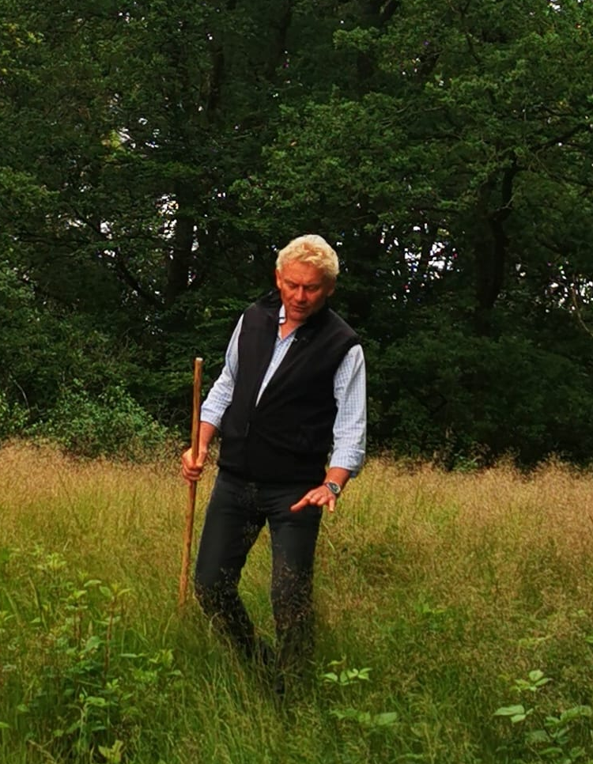
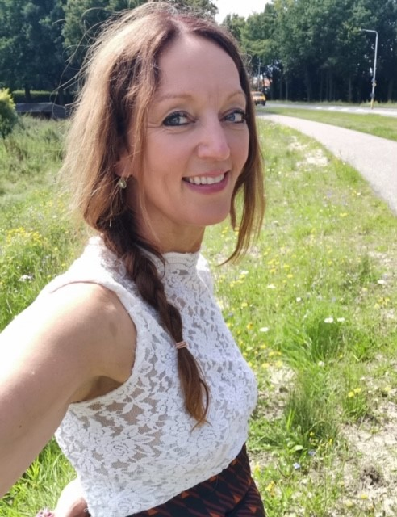

RIVOS in
samenwerking met
PRAKTIJK MAANLICHT

RIVOS/PRAKTIJK MAANLICHT heeft als uitgangspunt om jou weer in contact te brengen
met je eigen gevoel door het bewust te laten
ervaren en beleven van natuurverschijnselen
zoals boomenergie, aarde-uitstraling, leylijnen, aardstralen en kosmische-energie. Steeds meer mensen staan bewuster in het
leven en zijn op zoek naar zingeving. RIVOS/PRAKTIJK MAANLICHT wil aan
die bewustzijnsverandering graag een bijdrage leveren.

WELKE ACTIVITEITEN?

- Spirituele Natuurwandelingen
Wandelingen in het prachtige Twentse landschap op zoek naar de verborgen krachten van de natuur. We wandelen door bossen, langs beken, heidevelden en weiden.
Je maakt kennis met de aura van bomen, de straling van wateraders en de kracht van leylijnen. Daarbij maak je gebruik van de wichelroede, maar ook van de gevoeligheid van jouw eigen handen. Met een oude eik of beuk ga je een hartverbinding maken.

- Workshops
Je hebt de keuze uit de volgende workshops:
1: Eigen energieveld beheren
2: Geneeskrachtige/eetbare kruiden
3 De kracht van bomen
4 Ontwakingsprogramma
Deze thema’s zullen uitvoerig en intensief worden behandeld tijdens een natuurwandeling.

- Leefomgevingscan
Wil je je leef- en werkomgeving laten onderzoeken op positieve plekken die energie geven en op negatieve verstoringen zoals aardstralen en entiteiten, vraag dan een leefomgevingscan aan.

Scan duurt 1,5 - 2,5 uur en is geschikt bij:

BOUWPLANNEN AARDSTRALEN HUIS KOPEN
MEDITATIEPLEK TUINAANLEG
ENTITEITEN
SLAAPPROBLEMEN
Raadpleeg bij lichamelijk en geestelijke klachten altijd eerst uw huisarts

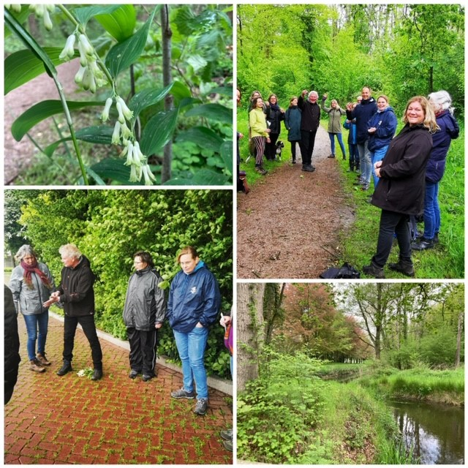


4. Aardebezieling 2022 Wandelcyclus van 11 natuurwandelingen
door de mooiste Twentse natuurgebieden. Kom weer in het ritme van de natuur en
maak de zielsverbinding met Moeder
Aarde. De Keltisch en Germaanse zon-
en maanfeesten vormen de basis van
deze wandelcyclus. De cursus zal starten
op zaterdagmorgen 8 januari 2022. Trefwoorden: - cycli van de natuur - symboliek van planten en dieren - kennis
flora en fauna- zielsverbinding met
Moeder Aarde - gelijkgestemden

5.Opleiding Hoeder van de Aarde
De opleiding tot Hoeder van de Aarde is bedoeld om jou in je kracht te zetten en jouw talenten aan te spreken. Je mag naar voren stappen om jouw visie over Moeder Aarde uit te dragen.
Kernwoorden: praktisch gericht – goed gegrond - hart en ziel – kennis delen
gelijkgestemden – voortrekkersrol
De deelnemer wordt opgeleid om een leidende rol te vervullen in het behouden en herstellen van Moeder Aarde.
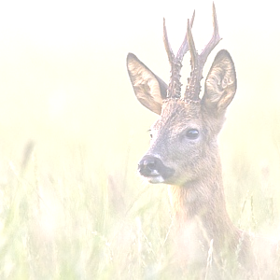
WELKE DEELNEMERS EN TEGEN WELKE KOSTEN?

Spirituele Natuurwandelingen
Geschikt voor 15 tot 25 personen. Tijdsduur 3 uur.
Kosten: € 10,- pp incl. drankje en reader

Workshops
Geschikt voor 8-15 pp
Tijdsduur: 2,5 uur
Kosten: € 35,- pp incl.readers

Leefomgevingscan
Kosten: € 150,- excl reiskosten
Betaalbare oplossing voor het bevorderen
van een aangename en gezonde leef- en werkomgeving (aardstralen, leylijnen e.d.)

Wandelcyclus Aardebezieling 2022
Geschikt voor 8 tot 20 personen. Jaarcyclus met 11 natuurwandelingen
vanuit Keltisch/Germaanse natuurbeleving Kosten: € 250,- pp incl. koffie/thee

Opleiding Hoeder van de Aarde
Geschikt voor actieve wereldverbeteraars
Tijdsduur: 8-delige jaaropleiding
Kosten €975,- incl. koffie thee/ catering en
uitgebreide info en boek

RIVOS
SPIRITUELE NATUURWANDELINGEN CHRIS VAN BENTHEM

IN SAMENWERKING MET PRAKTIJK MAANLICHT VAN MONIEK ARENDS

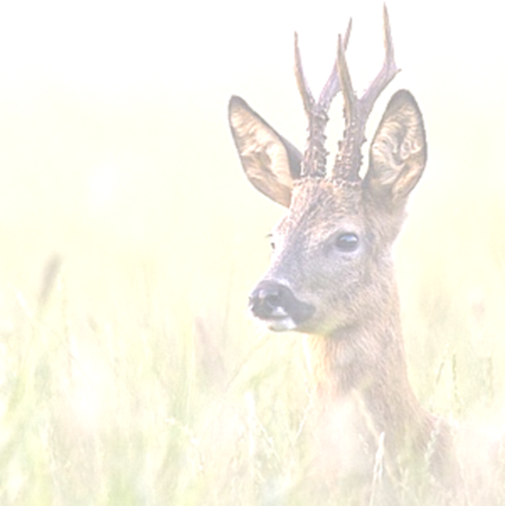
Spirituele Natuurwandelingen
Workshops
Leefomgevingscan
Aardebezieling 2022
Hoeder van de Aarde 2022

CONTACT

Chris van Benthem
06-13189115
chrisvanbenthem@outlook.com www.rivos.eu
Samenwerking met Praktijk Maanlicht:
Moniek Arends 06-24215065 moniek@praktijkmaanlicht.nl www.praktijkmaanlicht.nl

